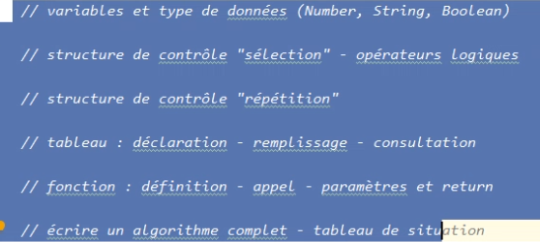

Déclarer une variable
Let ;

Q1
Let reponse ;
reponse=’123’+3 = 1233; (concaténation)
reponse=123+3 = 126 ; (addition)

Q2
et = && multiple = %
égal == équivalent =
&& prioritaire devant le ou (||) |=alt gr + 6
Négation de && c’est ||
Négation de || c’est &&
Négation de >100 c’est <=100
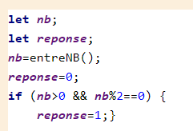

Q3
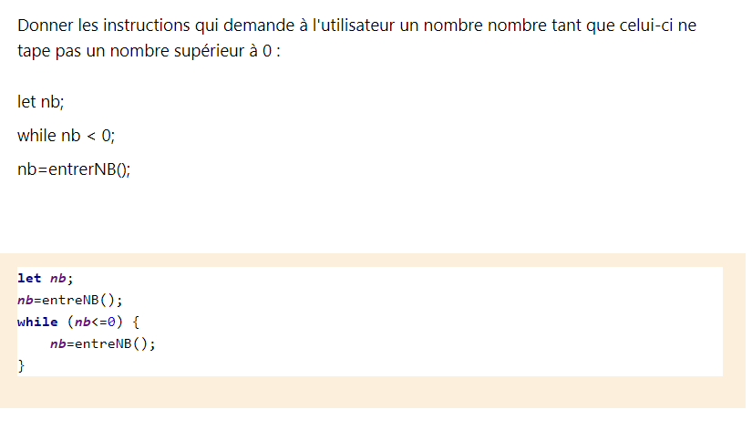

Q4
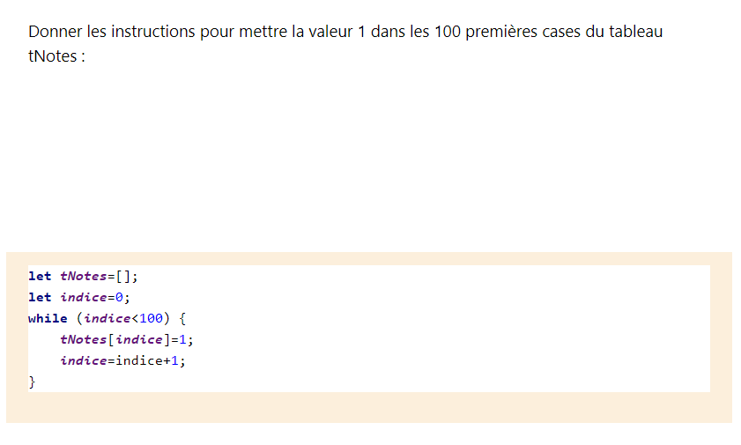

Q5
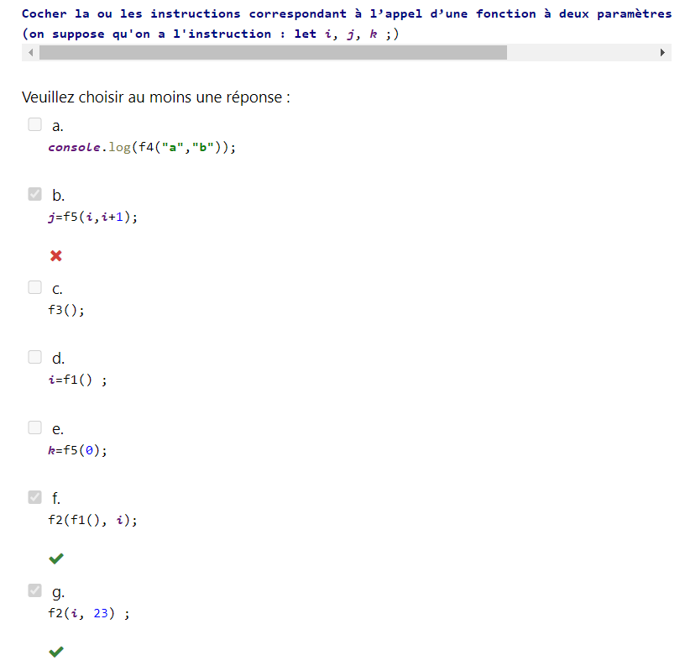

Q6
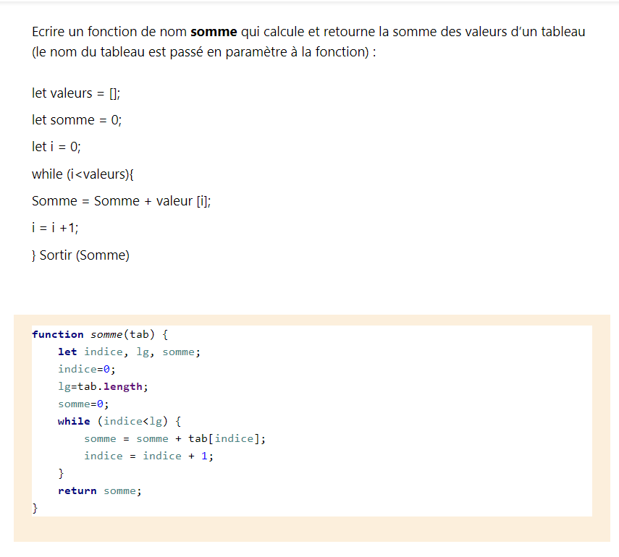
Q7

